صفة اللون

أكمل الجدول التالي بحسب المشاهدة التي قمت بها .
المادة | لون المادة
خشب
حديد
نحاس
ورق
بلاستيك
مطاط
زجاج
كلكار
ذهب
حجر
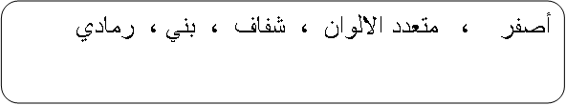
2) ما هي الحاسة التي يتم بواسطتها اكتشاف ومعرفة صفة اللون عند المواد ؟
___________

